**Państwowa Szkoła Wyższa im. Papieża Jana Pawła II w Białej Podlaskiej.**



**Przedmiot:** **Projekt informatyczny -„Projekt Sieci Lokalnej.”**

**Wykonał: Maksymilian Hulewicz(19278).**

1. **Informacje Ogólne.**

**Podstawowe pojęcia.**

**ADRES IPv4** jest to 32-bitowa liczba, zapisywana w postaci dziesiętnej (np. 192.168.34.200), identyfikująca urządzenie w sieci, pozwalająca na komunikację w sieci.

**HOST** jest to urządzenie posiadające adres IP, które jest nadawcą, albo adresatem danych przesyłanych przez sieć. Pojęcie hosta stosowane jest czasem zamiennie z terminem urządzenia końcowego, ponieważ odnosi się najczęściej do komputera lub też urządzenia typu tablet lub smartfon, czyli urządzeń, z którymi użytkownik sieci ma bezpośredni kontakt.

**KLIENT** to urządzenie, a dokładniej jego oprogramowanie, korzystające z usług udostępnianych przez serwery. Najbardziej powszechnym obecnie klientem jest przeglądarka internetowa, która pozwala na przeglądanie zawartości stron WWW, udostępnianych właśnie przez serwery. Przykładem klienta może być również program FileZilla, pozwalający na wymianę plików przez Internet, jak również wszelakiego typu programy pocztowe, umożliwiające wygodne korzystanie z poczty elektronicznej. Klientem będzie także konsola do gier czy też smartfon o ile oczywiście podłączone są do sieci Internet.

**SERWER** jest to komputer z zainstalowanym dedykowanym, specjalistycznym oprogramowaniem, oferujący usługi innym komputerom. Usługi jakie może oferować serwer to np: strony WWW, poczta elektroniczna czy zasoby plikowe. Serwerem może być każdy komputer, pod warunkiem, że zostanie na nim zainstalowane i skonfigurowane takie oprogramowanie, czyli np. APACHE do utrzymywania i udostępniania stron internetowych, czy MySQL będący systemem zarządzania bazami danych. Serwery najczęściej są dedykowanymi komputerami, z dużą mocą obliczeniową, będące w stanie obsłużyć wiele połączeń i zapytań jednocześnie.

**MEDIUM TRANSMISYJNE** inaczej nośnik, jest to element sieci, poprzez który urządzenia komunikują się ze sobą i wymieniają dane. Medium takim może być kabel miedziany, światłowodowy, jak również fale radiowe (WiFi).

**PROTOKÓŁ KOMUNIKACYJNY** to sposób lub też język komunikacji i wymiany danych między urządzeniami, określający reguły i zasady tej komunikacji.

**INTERNET** to zbiór połączonych ze sobą sieci rozległych, stanowiących globalną sieć komputerową. Początki Internetu datuje się na końcówkę lat 60 ubiegłego wieku wraz z powstaniem sieci ARPANET, natomiast pierwsze łącze internetowe w Polsce zostało uruchomione we wrześniu 1990 r. Internet przez wielu traktowany jest jako zbiór stron do przeglądania, jednak to nie jest prawda, ponieważ Internet to zbiór wielu rozległych sieci rozsianych po cały świecie, a strony WWW to jest konkretna usługa sieciowa, taka jak poczta elektroniczna czy wymiana plików.

**INTRANET** to prywatna, wewnętrzna sieć, wykorzystująca w komunikacji standardy (protokoły) dokładnie takie same jak w przypadku sieci Internet, jednak z dostępem tylko dla upoważnionych użytkowników, np. pracownicy danej firmy. Najczęściej dostęp do Intranetu, czyli do tej wewnętrznej sieci firmowej realizowany jest poprzez strony WWW, dlatego też mówi się, że w komunikacji wykorzystuje te same standardy co sieć Internet.

**EXTRANET** to rozszerzona odmiana sieci Intranet, umożliwiająca dostęp do jej zasobów nie tylko pracownikom danej firmy, ale również innym użytkownikom.

**DNS** (ang. Domain Name System/Service) usługa sieciowa, której zadaniem jest zamiana nazwy zrozumiałej dla człowieka, tzw. nazwy mnemonicznej na adres IP urządzenia w sieci. Jest to podstawowa usługa sieci Internet, zamieniając np. adresy stron WWW na odpowiadające im adres IP serwerów na jakich te strony są przechowywane, przykładowo zamienia adres internetowy onet.pl na adres ip 214.180.141.140.

**DHCP** (ang. Dynamic Host Configuration Protocol) to protokół automatycznej konfiguracji ustawień, przydzielający hostom adres IP, maskę podsieci oraz adres bramy. Jest to najczęstszy sposób przydzielenia adresów IP komputerom w sieci, ponieważ nie wymaga ręcznej konfiguracji adresacji IP na każdym z nich.

**Jednostki danych stosowane w sieciach komputerowych.**

Podstawową jednostką służącą w informatyce do zapisu danych jest 1 bit[b]. W sieciach komputerowych natomiast, do określanie przepustowości stosuję się jednostkę bit na sekundę, zapisywaną b/s lub też bps (ang. bit per second). Oczywiście 1 bit/s to bardzo mało, dlatego też stosuje się wielokrotności tej jednostki, podobnie jak dla określania wielkości plików, pojemności dysków czy pamięci operacyjnych, z tym, że w odniesieniu o bitów, a nie do bajtów, są nimi:

• Kilobit [Kb],

• Megabit [Mb],

• Gigabit [Gb],

• Terabit [Tb].

W związku z tym, ze w sieciach komputerowych jako jednostkę stosuje się bity, inaczej niż w przypadku wielkości plików czy pojemności dysków, gdzie zamiast bitów [b] stosuję się bajty [B] pojawia się tutaj kwestia konwersji czyli zamiany jednostek. 1 bajt [B] to 8 bitów [b] dlatego też, jeśli chcemy wielkość pliku wyrażoną w bajtach zapisać w bitach musimy ilość bajtów pomnożyć przez 8.

**Media transmisyjne.**

Niezwykle ważnym aspektem sieci komputerowych są media transmisyjne. Ważnym z wielu powodów, a najważniejszym z nich jest fakt, że dobór odpowiedniego medium stanowi podstawę i gwarancję właściwego oraz wydajnego działania sieci komputerowych.

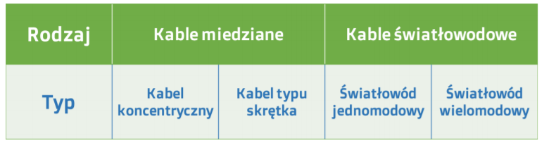

Kabel koncentryczny

1. **Budowa:**
   * miedziany rdzeń,
   * plastikowa izolacja,
   * miedziany ekran,
   * koszulka zewnętrzna.

**2. Rodzaje:**

Wyróżniamy dwa typy kabla koncentrycznego: kabel koncentryczny **cienki** oraz kabel koncentryczny **gruby**. Różnice jakie występują w obu tych odmianach są następujące:

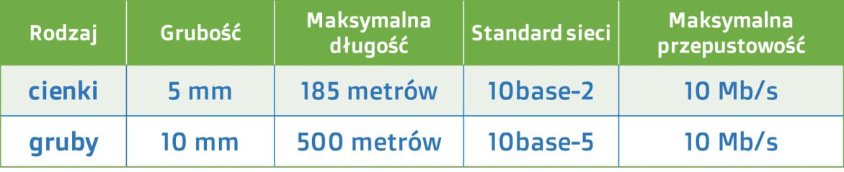

Warto zaznaczyć, że kabla koncentrycznego nie wykorzystuje się już w budowie nowych sieci lokalnych. Wyparty on został przez bardziej efektywne rozwiązania, takiej jak kabel typu skrętka oraz światłowód. Niewielka przepustowość determinowana jest przez standardy sieci, w których stosowano koncentryk. Sam przewód może transmitować dane z o wiele większymi prędkościami.

Kabel typu skrętka

1. **Budowa:**
   * 8 miedzianych żył splecionych w 4 pary,
   * koszulka zewnętrzna.

Zakończony jest stykiem **RJ45** znanym również **8P8C**.

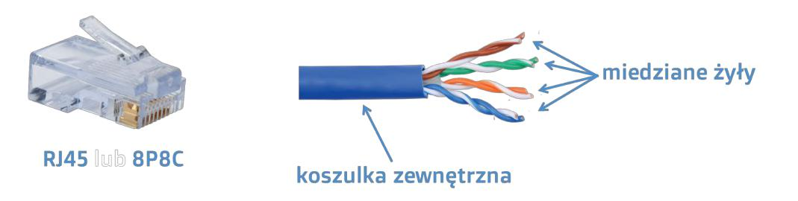

W zależności od rodzaju skrętki występują jeszcze folie i ekrany ochronne zabezpieczające kabel przed działaniem niepożądanych czynników mogących mieć wpływ na transmisje danych, np. fal elektromagnetycznych

1. **Typy skrętki:**
   * **UTP** – skrętka nieekranowana
   * **FTP** – skrętka ekranowana folią
   * **STP** – skrętka ekranowana siatką

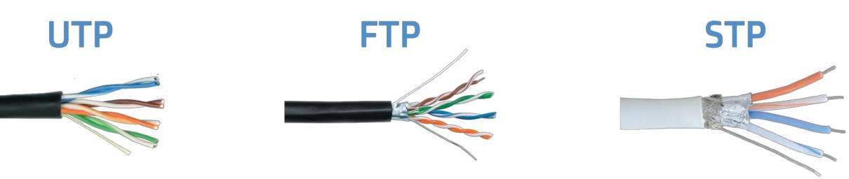

W praktyce, spotkać się możemy z różnymi wariantami wymienionych typów, najważniejsze z nich to:

Najczęstszym materiałem stosowanym w skrętkach do ekranowania jest ***folia poliestrowa*** pokryta warstwą aluminium oraz ***miedź***.

Rodzaj skrętki jaki należy dobrać do zbudowania sieci zależy od miejsca, w którym sieć ma działać oraz od stopnia zakłóceń elektromagnetycznych jakie w danym miejscu występują. W małych sieciach LAN czy to w szkole czy w domu najczęściej stosuje się typ podstawowy ***UTP***, ponieważ jest on wystarczający do obsługi tak małych sieci, a ponadto jest najtańszy rodzaj kabla typu skrętka

1. **Kategorie kabla typu skrętka:**

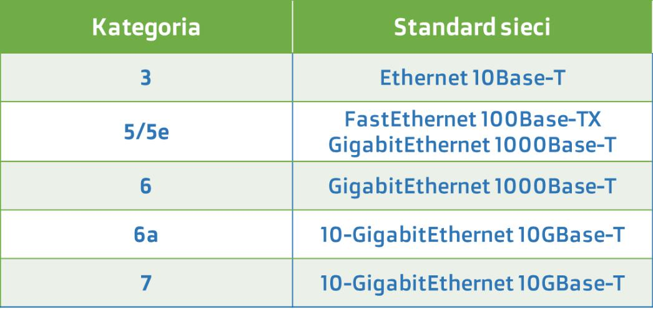

1. **Parametry techniczne:**
   * **Tłumienie sygnału** -to stosunek napięcia wyjściowego do napięcia wejściowegowyrażony w decybelach **[db]**
   * **Propagacja sygnału** - to prędkość impulsu elektrycznego w stosunku doprędkości światła wyrażona w procentach **[%]**
   * **Rezystancja** - to opór jaki kabel stawia prądowi elektrycznemu wyrażony womah **[Ω]**
   * **Przesłuch zbliżny** (NEXT)– to zakłócenie generowane w danej parzena skutektransmisji danych w sąsiedniej parze żył

Ponadto istotnym z punktu widzenia montażu parametrem będzie promień zgięcia kabla, który dla większości rozwiązań wynosi **4-krotność** jego zewnętrznej średnicy.

Kabel światłowodowy

Zupełnie innym od omówionych wcześniej mediów transmisyjnych jest kabel światłowodowy, innym ze względu na materiał wykorzystywany do budowy rdzenia. W przypadku kabla koncentrycznego i skrętki rdzeń czy też żyły są miedzie, natomiast w przypadku kabli światłowodowych mamy do czynienia z ***włóknem szklanym***. Wykorzystanie włókna szklanego jako budulca rdzenia, wymusza również zastosowanie innego rodzaju sygnału przesyłowego. W przypadku mediów miedzianych był to prąd elektryczny, a w przypadku światłowodów jest to promień świetlny, a najczęściej wykorzystywany rodzaj to światło podczerwone.

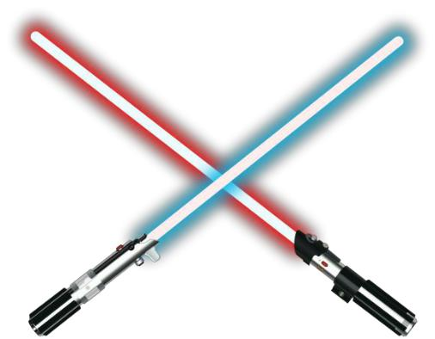

1. **Budowa:**
   * rdzeń – o wyższym współczynniku załamania światła,
   * płaszcz - o niższym współczynniku załamania światła,
   * powłoka lakierowana chroniąca płaszcz,
   * powłoka wzmacniająca chroniąca rdzeń podczas instalacji ,
   * 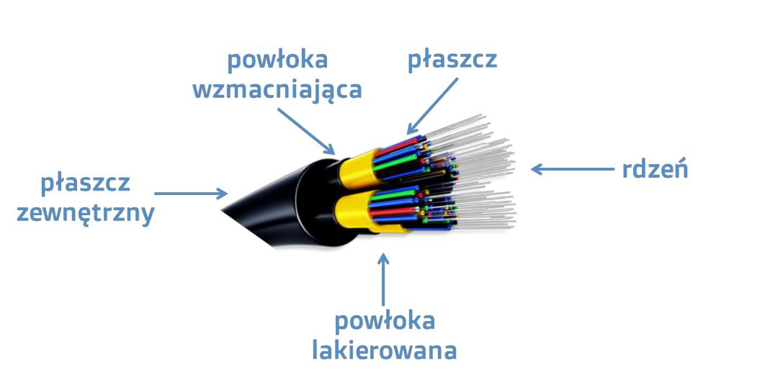płaszcz zewnętrzny.

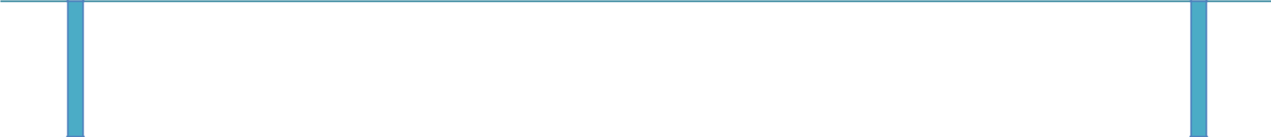

Kabel taki zakończony może być wieloma typami złącz. Najpopularniejsze z nich to:

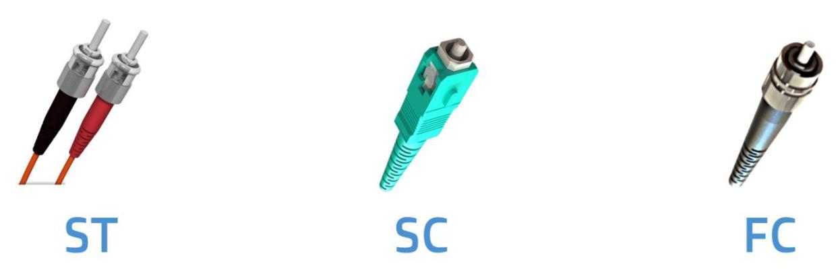

Możemy jeszcze spotkać złącza typu:

* LC
* MT-RJ
* MU
* DIN

1. **Rodzaje światłowodów:**

Podobnie jak w przypadku kabli miedzianych, również w przypadku światłowodów mówić możemy o różnych rodzajach tego medium. Najczęściej spotykanym podziałem jest podział na kabel światłowodowy ***jednodomowy*** oraz ***wielomodowy***.

W przypadku światłowodu ***jednomodowego*** przez szklany rdzeń przysłana jest tylko jedna wiązka światła, dzięki temu ograniczone zostało zjawisko tzw. ***rozmycia*** ***sygnału***, czyli jego osłabienia.



Wykorzystanie takiego rodzaju światłowodu pozwala na transmisje sygnału na bardzo duże odległości bez konieczności stosowania urządzeń wzmacniający sygnał.

W światłowodzie ***wielomodowym*** przez rdzeń przesyłanych jest więcej wiązek światła, czego konsekwencją jest znacznie większy, w porównaniu do światłowodu jednomodowego stopień rozmycia sygnału. Wynika to z faktu, ze każda wiązka światła przysłana przez rdzeń musi pokonać inna drogę od nadawcy do odbiorcy.



W związku z tym światłowody wielomodowe stosuje się na niewielkich odległościach, maksymalnie do kilku kilometrów.

Kolejną różnicą pomiędzy światłowodem jedno i wielomodowym jest zastosowana **średnica** **rdzenia**. W przypadku jednomodowego światłowodu wynosi ona między **8**, a **10 mikrometrów** [µm], natomiast w przypadku światłowodu wielomodowego **50** lub **62,5 mikrometra**.

Media miedziane:

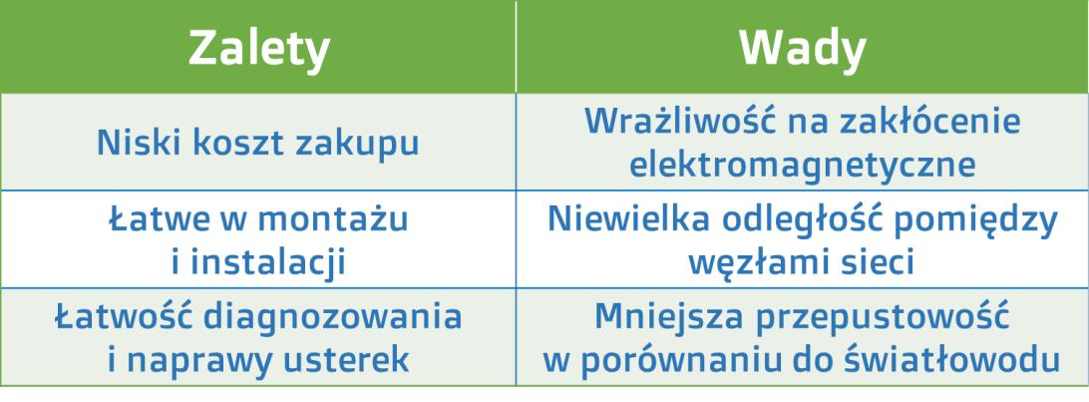

Media światłowodowe:

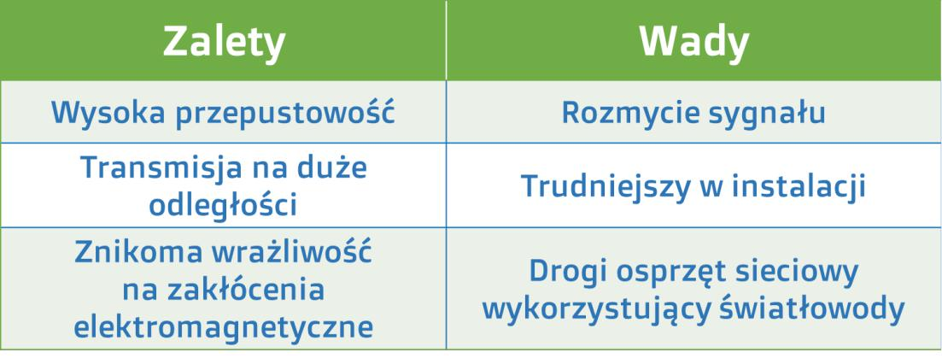

Media bezprzewodowe

W przypadku mediów bezprzewodowych, spotkać możemy kilka rozwiązań, jednak w praktyce wykorzystuje się tylko jedno z nich, są to ***fale radiowe***. Znana wszystkim technologia ***wifi*** wykorzystuje właśnie to medium do transmisji danych.

Fale radiowe są ***promieniowaniem elektromagnetycznym*** z zakresu częstotliwości od ***3*** ***Hz*** do około ***3 THz***. Źródła fal radiowych mogą być zarówno naturalne, jak i sztuczne, np.emitowane przez stacje nadawcze telefonii komórkowej. Ich głównym celem jest przenoszenie informacji, a w przypadku telekomunikacji transmisja danych. Wyróżnia się kilka rodzajów fal radiowych, natomiast do transmisji danych stosuje się fale długie, średnie i krótkie oraz ultrakrótkie.

Przy okazji omawiania fal radiowych warto wspomnieć o standardach jakie wykorzystywane się w sieciach bezprzewodowych. Są one istotne z punktu widzenia doboru odpowiedniego rutera WiFi.

1. **Wstęp.**

Celem naszego projektu jest wykonanie dokumentacji umożliwiającej wykonanie sieci komputerowej dla firmy programistycznej „Malware-Studio”. Wspomniana firma zajmuje się produkcją gier komputerowych online. W pracach nad projektem kierowano się przede wszystkim jakością i duża niezawodnością projektowanej sieci.

1. **Opis struktury budynków.**

Dwa budynki o łącznej powierzchni około 1275 m^2.

Główny budynek firmy zawiera 2 kondygnacje o powierzchni 576m^2 każdą oraz drugi budynek zajmujący 123m^2. Budynki oddalone są od siebie około 100m w linii prostej. Wysokość każdej z kondygnacji jest taka sama i wynosi 3 metry.

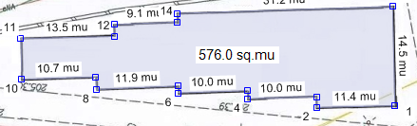

Rysunek Wygląd Fizyczny Budynku Głównego.

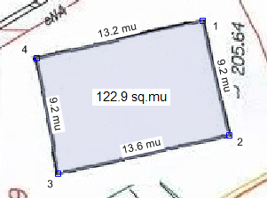

Rysunek Wygląd Fizyczny Budynku 2.

Każde pomieszczenie jest określone numer od 1-36. Kubatura obiektu zajmuje łącznie 1000 m^2.

|  |  |
| --- | --- |
| **Oznaczenie Pomieszczenia** | **Metraż m^2** |
| 1 | 48 |
| 2 | 46 |
| 3 | 22 |
| 4 | 16 |
| 5 | 35,5 |
| 6 | 35,5 |
| 7 | 165 |
| 8 | 29 |
| 9 | 37 |
| 10 | 4 |
| 11 | 4 |
| 12 | 4 |
| 13 | 6 |
| 14 | 32 |
| 15 | 18 |
| 16 | 18 |
| 17 | 13 |
| 18 | 32 |
| 19 | 4 |
| 20 | 4 |
| 21 | 90 |
| 22 | 23,5 |
| 23 | 20 |
| 24 | 18 |
| 25 | 28 |
| 26 | 4 |
| 27 | 55 |
| 28 | 27 |
| 29 | 4 |
| 30 | 4 |
| 31 | 4 |
| 32 | 16 |
| 33 | 65 |
| 34 | 15 |
| 35 | 17 |
| 36 | 28 |

* 1. **Rozmieszczenie Pomieszczeń.**

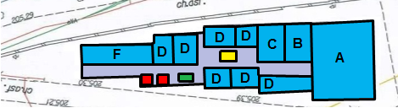

Rysunek Budynek Główny Parter.

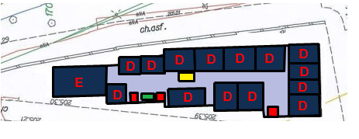

Rysunek Budynek Główny 1 Piętro.

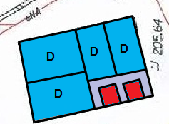

Rysunek Drugi Budynek

|  |  |
| --- | --- |
| Oznaczenie | Nazwa |
| A | Sala Konferencyjna |
| B | Serwerownia |
| C | Pokój zarządzania i modernizacji Sieci |
| D | Sale Programistyczne |
| E | Sala dyrektora |
| F | Stołówka oraz sklepik |
| Kolor Żółty | Schody |
| Kolor Zielony | Winda |
| Kolor Czerwony | Toalety |

* 1. **Wykorzystanie.**
* Sala Konferencyjna - będzie wykorzystywana do narad, zapoznania się projektem, oraz spotkań biznesowych.
* Serwerownia – Będzie się tam szafa rack a w niej serwer oraz inne urządzenia potrzebne do stworzenia sieci i efektywnego jej wykorzystania.
* Pokój zarządzania i modernizacji sieci – Będą się tam znajdowały urządzenie do testowania i modernizacja sieci a osoba tam pracująca będzie czuwał nad bezpieczeństwem, efektywnym i bezawaryjnym działaniem sieci.
* Sale programistyczne – Będą się tam znajdowały stanowiska komputerowe w celu tworzenia gier komputerowych.
* Sala dyrektora – Będzie tam znajdowała osoba która będzie czuwała nad bieżącymi projektami.
* Stołówka oraz sklepik – Będzie można tam coś zjeść lub kupić w czasie przerw.
* Schody – Wykorzystywana w celu poruszania się miedzy piętrami.
* Winda – Wykorzystywana w celu poruszania się miedzy piętrami.
* Toalety – Wykorzystywana w celu zaspokojenia potrzeb fizjologicznych.

1. **Założenia projektowe.**

Projekt będzie realizował realizacje kilkudziesięciu stanowisk komputerowych i podłączenie ich do sieci. W większym budynków grupa grafików oraz programistów komputerowych będzie tworzyła gry zaś w drugim z budynków grupa osób będzie testowała oraz debugowała powstałe oprogramowanie.

1. **Specyfikacja techniczna.**

Projekt ma być wykonany w oparciu o normy PN-EN 50173 tworzenia sieci i ma być z nimi zgodny.

System okablowania strukturalnego musi spełniać wymagania aktualnie obowiązujących norm.

Ogólny opis wymogów względem poszczególnych elementów lokalnej sieci komputerowej.

1). Sieć lokalna ma być wykonana w topologii gwiazdy.

2).Okablowanie sieci ma ona być wykonane w oparciu o kable miedziane określonej w specyfikacji kategorii.

Ze względu na wymagania prędkościowe komputerów oraz Internetu minimalne wymagania to:

a) Kabel S/FTP kat.7A przeznaczony jest do multimedialnych sieci teleinformatycznych. Kabel UTP kat.7A obsługuje sieć 10Gb Ethernet i pracuje przy częstotliwościach 1000MHZ oraz RJ45 jako interfejs końcowy. Wydajność okablowania powinna być zgodna z najnowszymi wytycznymi organizacji normalizacyjnych.

b) Przebiegi kablowe nie muszą być umieszczone w korytkach, wykonawca może zaproponować inne rozwiązania, które zastosuje przy kładzeniu przebiegów kablowych, z zachowaniem zasad bezpieczeństwa ppoż.

1. **Wymagania dotyczące serwerowni.**

Montowane w szafach przełączniki (switch'e)  i urządzenia transmisji danych, powinny pochodzić od renomowanych producentów.

1. **Wymagania odnośnie urządzeń zakupionych do stworzenia sieci.**

Urządzenia muszą zapewnić pełną funkcjonalność sieci. Muszą posiadać interfejsy konfigurowalne oraz odpowiednie parametry do późniejszej rozbudowy oraz aktualizacji oprogramowania. Dobór urządzeń powinien się wiązać z doborem optymalnych urządzeń zapewniających spełnienie powyższych warunków.

Minimalne wymagania:

* Szafa Rack 42U.
* Kabel S/FTP kat. 7A
* **Serwer.**
* **Zasilanie awaryjne UPS**.

**7.Połączenie budynków**

Do połączenie między budynkami zastosowano kabel światłowody co zniweluje starty oraz zwiększy prędkość komunikacji miedzy budynkami.

Kable zostaną ułożone w ziemi na głębokości co najmniej 60 cm. Pod kablem i nad kablem należy podsypać 10 cm piasku bez kamieni, w połowie głębokości wykopu taśma ostrzegawcza (przy teletechnice - pomarańczowa).

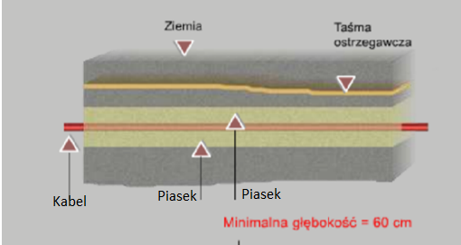

Rysunek Schemat umieszczenia kabla w ziemi.

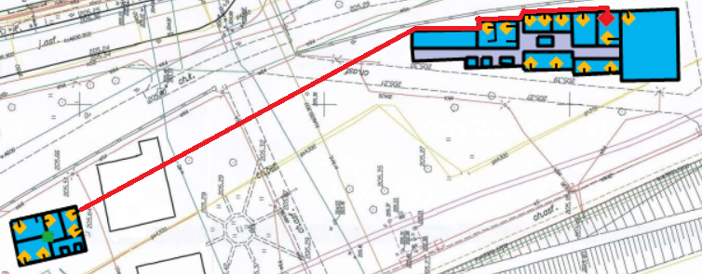

**8. PROJEKT LOGICZNY I TECHNICZNY SIECI.**

**-**Okablowanie pionowe sieci wykonane zostanie w oparciu o skrętkę ekranowaną kategorii 7A (S/FTP, Cat. 7A), dzięki czemu możliwy będzie transfer z przepustowością 10 Gb/s. Okablowanie zostanie położone wzdłuż ścian wewnątrz korytek kablowych. Wszystkie zakończenia przewodów wykonane zostaną według sekwencji TIA/EIA-568-B.

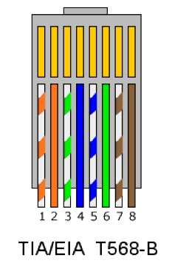

Wykorzystane urządzenia aktywne sieci, gwarantują niezawodność oraz wydajność sieci. W sieci zastosowane będą następujące urządzenia:

* Router RouterBOARD 2011UiAD-RM
* Switch 26-PORT 24 GIGABIT SMART SWITCH D-Link 3 szt.
* Firewall Ubiquiti UniFi Security Gateway, USG-PRO-4,
* Serwer Dell™ PowerEdge R430
* Zasilacz awaryjny UPS2000RT RACK 2x Szyny Rack

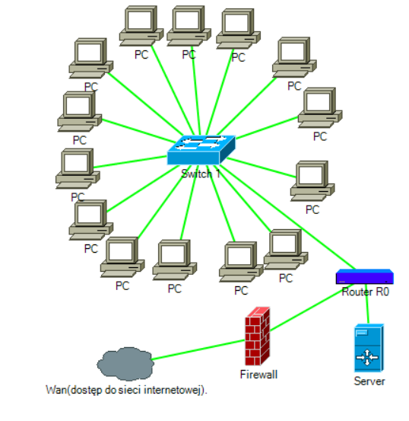

Rysunek Schemat sieci parter budynek głowny

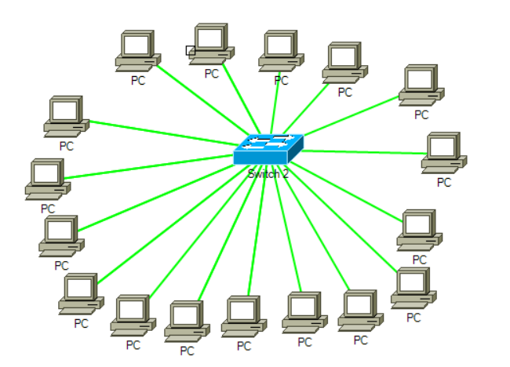

Rysunek Schemat sieci 1 piętro budynek głowny

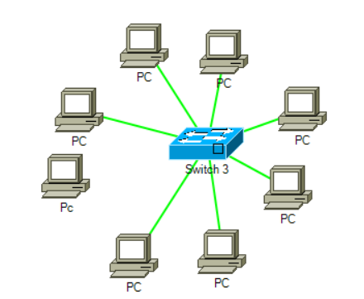

Rysunek Schemat sieci Drugi budynek

**Połączenie między piętrami** - W suficie został utworzony przepust kablowy przez który zostanie przeprowadzony kabel i podłączony do switcha i rozprowadzony dalej po piętrze 2 w budynku głównym.

**Połączenie między budynkami** – Medium miedziane zostało zamienione na medium światłowodowe oraz przeprowadzony do drugiego budynku podłączony do switcha i rozprowadzony dalej po budynku.

Na schemacie możemy zobaczyć który komputer jest podłączony do którego urządzenia. Na serwerze będzie postawiony serwer DHCP oraz DNS dzięki czemu adresy IP będą przydzielane automatycznie.

Adres Ip Routera – 192.168.0.1/24.

**Rozmieszczenie poszczególnych urządzeń w budynku** 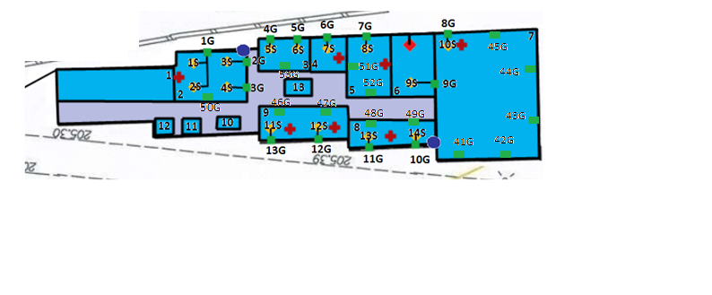

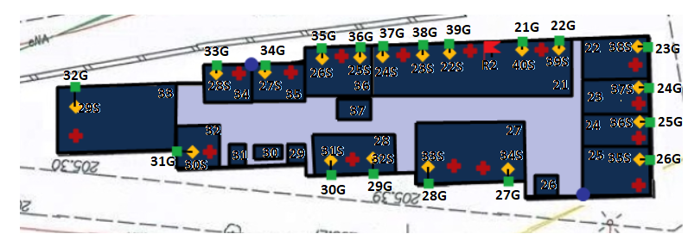

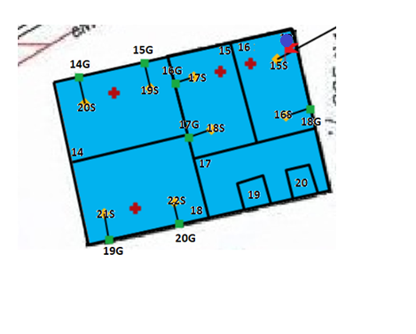

**-** **gniazda abonenckie ponumerowane od 1G do 53G**

**- Stacje robocze ponumerowane od 1S do 41S.**



**-Drukarki.**



**-Okablowanie**



**-Switch.**

**-Szafa Rack.**

**-Router 0R**

Dodatkowe gniazda zostały dodane w celu przyszłej rozbudowy biura.

**Przybliżony wygląd szafy Rack.**

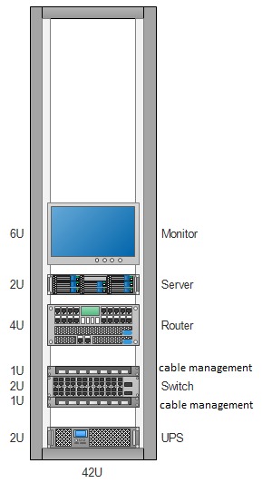

**-Parametry techniczne poszczególnych urządzeń:**

**RouterBOARD 2011UiAD-RM Oznaczenie-R0.**

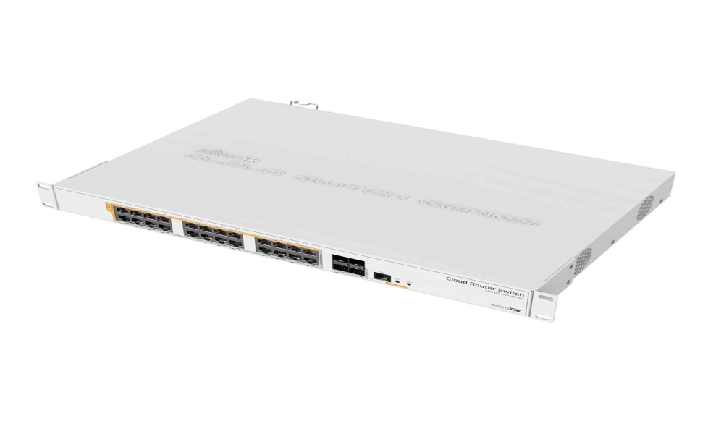

MikroTik Cloud Router Switch CRS328-24P-4S+RM to zarządzalny switch posiadający 24 gigabitowe porty Ethernet. Każdy z portów Ethernet działa niezależnie i oferuje wyjście zasilania PoE. Zasilanie może odbywać się na dwa sposoby: pasywne PoE (typ „PoE”) lub PoE zgodne ze standardami 802.3af/at (typ „PoE+”). CRS328-24P-4S+RM wyposażony został we wbudowany zasilacz o mocy 500 W – sam switch pobiera maksymalnie 44 W mocy, co daje na wyjściu dostępne około 450 W. Urządzenie posiada także 4 sloty SFP+ o przepustowości 10 Gb/s. Switch działa w oparciu o chip Marvell 98DX3236A1, dobrze znany z innych MikroTików, np. CRS326-24G-2S+RM. Urządzenie posiada funkcję dual boot, czyli użytkownik może wybrać pomiędzy systemem SwitchOS a RouterOS (level 5).

CRS328-24P-4S+RM posiada najważniejsze funkcje zarządzalnego switcha, takie jak VLAN 802.1Q, IGMP Snooping czy port mirroring. Łączna przepustowość przełączania wynosi według producenta 64 Gb/s, a wydajność pakietowa 95,2 Mp/s. Dodatkową zaletą jest automatyczne kontrolowanie prędkości wentylatora w oparciu o temperaturę pracy. W razie potrzeby korzystania z funkcjonalności Layer3 na urządzeniu można włączyć system RouterOS. Obudowa została przystosowana do montażu w szafie Rack 19″.

Najważniejsze cechy:

24 gigabitowe porty Ethernet

4 sloty SFP+

dual boot – do wyboru SwitchOS lub RouterOS level 5

zarządzanie Layer 2 / 3

wyjście zasilania PoE na wszystkich 24 portach Ethernet

PoE pasywne lub 802.3af/at

wbudowany zasilacz o mocy 500 W

**26-PORT 24 GIGABIT SMART SWITCH D-Link** 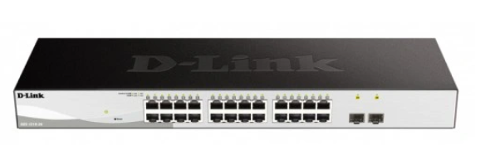

**Producent: D-Link**

Klasa produktu: SWITCH - przełącznik sieciowy zarządzalny;

SmartSwitch (WEB Managed): Nie;

Liczba portów 1000BaseT (RJ45): 24 szt.;

Liczba gniazd MiniGBIC (SFP): 2 szt.;

Rozmiar tablicy adresów MAC: 8000;

Prędkość magistrali wew.: 52 Gb/s;

Przepustowość: 38.7;

Bufor pamięci: 0.5 MB;

Warstwa przełączania: 3;

Możliwość łączenia w stos: Tak;

Maksymalny pobór mocy: 15.11 Wat;

Szerokość: 440 mm;

Wysokość: 44 mm;

Głębokość: 140 mm;

Masa netto: 2.06 kg

Konwerter światłowodowy 1x1000Mbps RJ45, SM, SC, 15km

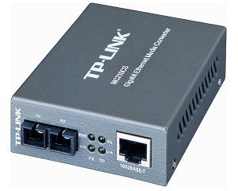

|  |  |
| --- | --- |
| **Wspierane Standardy** | IEEE 802.3z  IEEE 802.3ab |
| **Konector** | 1 SC fiber optic; 1 RJ45 jack |
| **Maksymalna odległość** | RJ45 (Cat.5):100m |
| Jednomodowy: 15km |
| **Zasilanie** | External Power Adapter. (DC 9V / 0,6A) |
| **Temperatura pracy** | 0℃ to 50℃ |
| **Temperatura magazynowania** | -40℃ to 70℃ |
| **Wilgotność** | 10%-90% RH Non-condensing |
| **Wymiary** | 94.5mmx73mmx27mm |

**Dell™ PowerEdge R430**

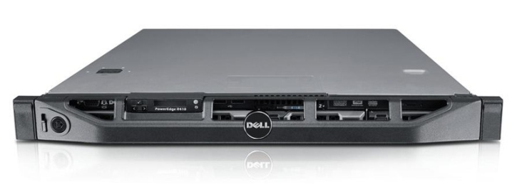

konfiguracja obudowy

3.5" Chassis with up to 4 Hot Plug Hard Drives

Procesor

Intel® Xeon® E5-2623 v3 3.0GHz,10M Cache,8.00GT/s QPI,Turbo,HT,4C/8T (105W) Max Mem 1866MHz

Pamięć RAM

4 x 8GB RDIMM, 2400MT/s, Single Rank, x8 Data Width

Konfiguracje RAID (RAID 0, 1, 5, 6, 10)

RAID 1

Kontroler RAID

PERC H730 RAID Controller, 1GB NV Cache

Dyski twarde

2 x 1TB 7.2K RPM Near-Line SAS 12Gbps 2.5in Hot-plug Hard Drive,3.5in HYB CARR

Karty sieciowe

On-Board Broadcom 5720 Quad Port 1GBE

Oprogramowanie do zarządzania systemem

iDRAC8, Enterprise with OpenManage Essentials,Server ConfigMgmt

Panel przedni obudowy

Bezel 4/8 Drive Chassis

Szyny do montażu w szafie rack

ReadyRails™ Sliding Rails Without Cable Management Arm

Wewnętrzny napęd optyczny

DVD+/-RW, SATA, Internal for 4HD Chassis

Zasilanie

Dual, Hot-plug, Redundant Power Supply (1+1), 550W

Kable zasilające

2 x Rack Power Cord 0.6M (C13/C14 12A)

System operacyjny

No Operating System

Gwarancja

3Yr ProSupport and Next Business Day On-Site Servic

**Ubiquiti UniFi Security Gateway, USG-PRO-4, Firewall**

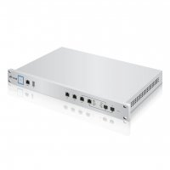

**Specyfikacja**

**Dane techniczne**

|  |  |
| --- | --- |
| **Ochrona** | |
| Zabezpieczenie firewall  Element systemu komputerowego lub sieci, który blokuje nieautoryzowane próby dostępu równocześnie zezwalając na wysyłanie danych na zewnątrz. | Tak |
| Obsługa sieci VLAN  Wirtualna sieć lokalna VLAN (Virtual Local Area Network) składa się z kilku komputerów i przełączników. Jest to sieć komputerowa wydzielona logicznie w ramach innej, większej sieci fizycznej LAN. | Tak |
| **Sieć komputerowa** | |
| Prędkość transferu danych przez Ethernet LAN  Różne poziomy prędkości połączenia LAN Ethernet w megabitach na sekundę. | 10,100,1000  Mbit/s |
| **Łączność** | |
| Ilość portów Ethernet LAN (RJ-45)  Liczba portów Ethernet LAN (RJ-45) w urządzeniu. Porty Ethernet LAN (RJ-45) umożliwiają komputerowi połączenie się z siecią ethernet. | 5 |
| **Waga i rozmiary** | |
| Wymiary produktu (SxGxW)  Wymiary produktu (Szerokość x Głębokość x Wysokość) wyrażona w milimetrach. | 484 x 164 x 44  mm |
| Waga produktu  Waga produktu bez opakowania (netto). W miarę możliwości waga netto podawana jest łącznie z wagą standardowego wyposażenia danego sprzętu. Prosimy zwrócić uwagę na fakt, że niektórzy producenci rozumieją wagę produktu jako pojedynczego urządzenia, bez uwzględnienia wagi akcesoriów i/lub zaopatrzenia. | 2300  g |
| **Zarządzanie energią** | |
| Obsługa PoE  Urządzenie obsługuje Power over Ethernet (PoE), technologię przesyłu energii elektrycznej za pomocą kabli Ethernet do urządzeń peryferyjnych będących elementami sieci. Umożliwia to przesłanie zarówno danych, jak i prądu elektrycznego do urządzeń takich jak punkty dostępu bezprzewodowego lub kamery IP przez pojedynczy kabel. | Nie |
| **Warunki zewnętrzne** | |
| Zakres temperatur (eksploatacja)  Minimalna i maksymalna temperatura, w której można bezpiecznie używać urządzenia. | -10 - 45  °C |
| Zakres wilgotności względnej | 10 - 90  % |
|  | |
| Procesor wbudowany | Tak |
| **Wskazywanie** | |
| Diody LED | Activity,Link,Speed,Status,System |
| **Pamięć** | |
| Pojemność pamięci wewnętrznej  Ilość pamięci, mierzona w megabajtach, zainstalowana na dysku twardym urządzenia | 2048  MB |
| **Zaświadczenia** | |
| Certyfikaty | CE, FCC, IC |

Zasilacz awaryjny UPS2000RT RACK

* typ zasilacza: online
* moc skuteczna: 1800W
* moc pozorna: 2000VA
* napięcie wyjściowe: 230V ±5% / 50-60Hz
* kształt napięcia wyjściowego: sinusoida
* ilość gniazd wyjściowych: 2
* akumulator: 4x 9Ah/12V
* interfejs RS-232, USB
* wyświetlacz LCD
* wyłącznik EPO
* filtr przeciwzakłóceniowy EMI/RFI
* inteligentne zabezpieczenia przeciwprzepięciowe, przeciążeniowe i zwarciowe
* wymiary: 440x85x656mm (2U)
* **Oprogramowanie w języku polskim**

**WYPOSAŻENIE STANDARDOWE:**

* **kabel USB,**
* **płyta CD z oprogramowaniem,** ,
* **instrukcja obsługi,**

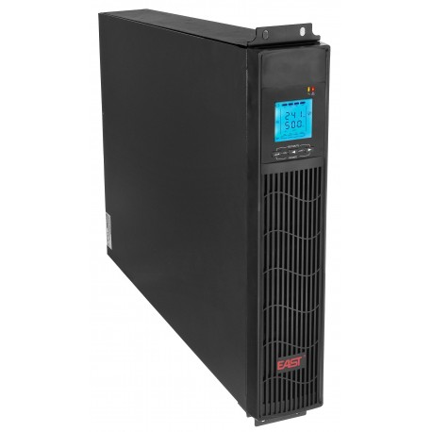

# Zestaw komputerowy

##### Dane szczegółowe

* + Monitor: LED
  + Moc zasilacza: 500 W
  + System operacyjny: Windows 10 Professional
  + Komunikacja: Wi-Fi, LAN 10/100/1000 Mbps

##### Procesor

##### Seria procesora: Intel Core i5

* + Taktowanie bazowe procesora: 3.1 GHz
  + Taktowanie maksymalne procesora: 3.4 GHz
  + Pamięć podręczna procesora :4 MB
  + Liczba rdzeni procesora:4
  + Liczba wątków procesora:4

##### Pamięć

* + Typ pamięci RAM:DDR3
  + Wielkość pamięci RAM:16 GB

##### Dysk twardy

* + Typ dysku twardego: HDD
  + Pojemność dysku: 2000 GB

##### Karta graficzna

* + Rodzaj karty graficznej: dedykowana
  + Chipset karty graficznej: GeForce GTX 1050 Ti
  + Pamięć karty graficznej: 4 GB
  + Chłodzenie karty graficznej: aktywne
  + Złącza karty graficznej: DisplayPort, DVI-D, HDMI

##### Płyta główna

* + Złącza zewnętrzne płyty głównej: USB 2.0 typ A

##### Obudowa

* + Typ obudowy: Midi Tower
  + Złącza obudowy: USB 2.0 typ A

# Drukarka laserowa BROTHER HL-L2372DN DUPLEX FIRMA

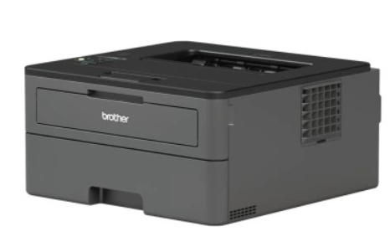

Specyfikacja

Technologia druku Laserowa, monochromatyczna

Maksymalny format nośnika A4

Podajnik papieru 250 arkuszy

Rodzaje podajników papieru Kasetowy + szczelinowy

Odbiornik papieru 150 arkuszy

Szybkość druku w mono 34 str./min

Maksymalna rozdzielczość druku 2400 x 600 dpi

Maksymalna gramatura papieru 163 g/m²

Druk dwustronny (dupleks) automatyczny

Interfejsy USB LAN (Ethernet) AirPrint

Wyświetlacz Wbudowany

Szerokość 358 mm

Wysokość 183 mm

Głębokość 360 mm

Waga 7,2 kg

Dodatkowe informacje

Drukowanie bezpośrednio ze smartfonów i tabletów

Dołączone akcesoria Kabel zasilający Toner startowy

# Gniazdo abonenckie internetowe CAT 6a 2x RJ45

* Producent: Goobay
* Kod produktu: WNC68499
* **Ekranowanie złącz:** tak
* **Złącze 1, typ:** 2 x RJ45 gniazdo
* **Kolor:** beżowy
* **Kategoria:** CAT 6a CAT 6a
* Klasa EA do 500 MHz
* Szybkość 10 Gbit/s
* Gniazda RJ45 z osłonami przeciwpyłowymi
* Okienko z etykietą
* Całkowite ekranowanie gniazd RJ45 i bloku LSA poprzez metalową osłonę

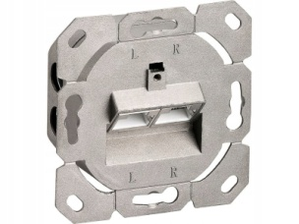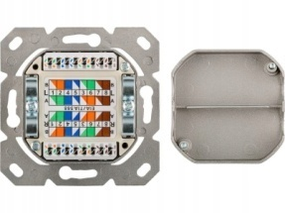

# 42U 600x600mm szafa RACK telekomunikacyjna LANBERG

* rodzaj szafy: **wolnostojąca,**
* wysokość robocza: **42U,**
* szerokość montażowa: **19'',**
* **wymiary zew. [mm]**: **600x600x2130,**
* kolor: **czarny (RAL 9004),**
* drzwi przednie: **szklane - szkło hartowane,**
* drzwi tylne: **pojedyncze - pełna stal,**
* maksymalne obciążanie: **do 800kg,**

**WYPOSAŻENIE:**

* **panel wentylacyjny:** (2x wentylatory),
* **1x zamek**drzwi przednich**z klamką,**
* **3x zamek**drzwi tylnych / bocznych,
* **4x kółka transportowe z hamulcem,**
* **4 nóżki poziomujące,**
* **20x śrub montażowych z koszykiem.**
* Producent:**Lanberg,**
* Model: **FF02-6642M-12B,**
* Wymiary zew. szafy: **600x600x2130 [mm] - (szer. x gł. x wys.),**
* Możliwość montażu urządzeń o sumarycznej wysokości **42U,**
* **Liczne otwory wentylacyjne,**
* **Sufitowy panel wentylacyjny** wyposażony w **dwa wentylatory,**
* **4x szyny RACK do montażu urządzeń** (dwie z przodu, dwie z tyłu),
* **Numerowane odstępy (1U)** na listwach montażowych,
* W zestawie**komplet kluczyków,**
* Max. obciążenie szkieletu**do 800kg (nośność statyczna),**
* Materiał: **stal malowana na kolor czarny (RAL9004),**
* **Stopień ochrony IP20,**
* **Stal walcowana na zimno,**
* Grubość górnego & dolnego panelu: **1.2mm,**
* Grubość szyn montażowych: **2.0mm,**
* Grubość szkła: **5.0mm,**
* Grubość bocznego panelu:**1mm,**
* Grubość pozostałych elementów:**1.2mm,**
* **Dostarczona w trzech płaskich kartonach (do samodzielnego montażu),**
* **Gabarytowa dostawa paletowa,**
* Drzwi frontowe (przednie)**- przeszklone (szkło hartowane) z zamkiem i klamką,**
* Drzwi tylne**- pełne stalowe z zamkiem,**
* Drzwi boczne (panele)**- pełne stalowe demontowane na zatrzaskach z zamkami,**
* **Regulowane nóżki poziomujące i kółka,**
* Kompatybilne ze standardami: **metrycznym, ETSI oraz międzynarodowym 19”**
* Zgodność z normami: **ANSI/EIA RS-310D, IEC297-2, DIN41494; PART1 & PART7, ETSI.**

# WYPOSAŻENIE SZAFY

* **(1x)** **panel wentylacyjny** (2 wentylatory)
* **(1x) zamek**do drzwi **przednich z klamką,**
* **(3x)** **zamek** do drzwi tylnych / bocznych **bocznych,**
* **(4x)** **kółeczka transportowe**,
* **(4x) nóżki poziomujące,**
* **(20x) śruby M6 montażowe z koszyczkiem,**

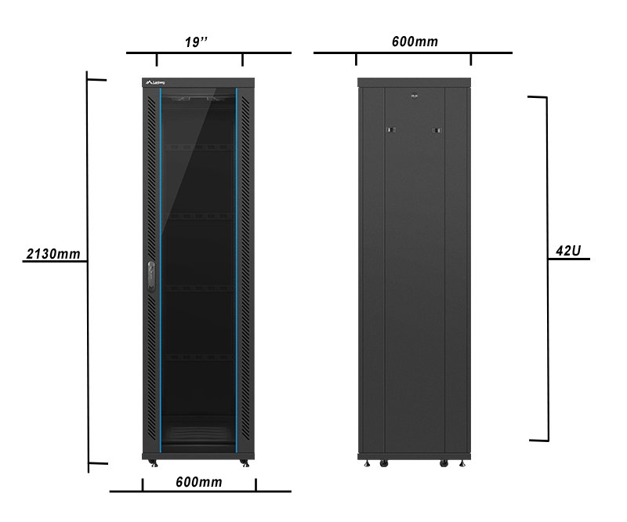

# Kabel skrętka kat.7A S/FTP

**BUDOWA I PARAMETRY ELEKTRYCZNE**

* Kategoria: 7A
* Klasa: FA (1700MHz)
* Przekrój AWG: 4x2x22AWG
* Żyły: miedziane jednodrutowe o średnicy 0,65mm (22AWG)
* Izolacja: polietylenowa SFS
* Klasyfikacja ogniowa (Euroklasa): Eca
* Ośrodek: 4 pary skręcone, każda para owinięta folią poliestrową, całość ekranowana oplotem z drutów Cu, pokrycie 60%
* Ekran: pary ekranowane folią poliestrową pokrytą warstwą aluminium, pod ekranem żyła uziemiająca z drutu miedzianego ocynowanego o średnicy min. 0,4 mm, ośrodek dodatkowo ekranowany oplotem z drutów Cu.
* Powłoka: tworzywo bezhalogenowe nierozprzestrzeniające płomienia, o ograniczonym wydzielaniu dymu oraz gazów korozyjnych (LSOH/FRNC)
* PoE: 802.3 at
* Kolor: jasnoszary

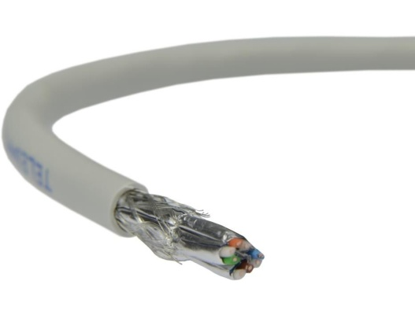

Kabel Swiatłowodowy

* Typ złącza: SC/APC <-> SC/APC
* Typ włókna światłowodowego: 9 / 125 µm
* Tłumienność całkowita: ≤ 0.3 dB
* Wybrane cechy: Wykonane zgodnie z wymaganiami: G.657 A powłoka PVC
* Gwarancja: 2 lata

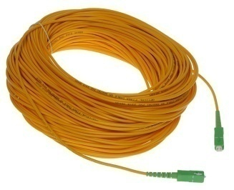

**RJ-45:**

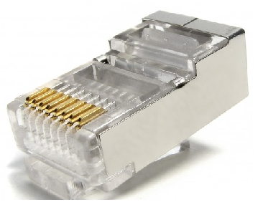

**Osłona wtyku RJ-45:**

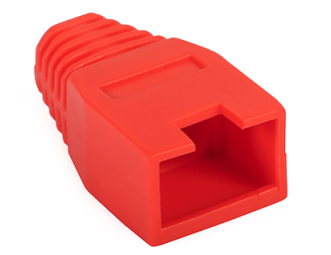

**Listwa kablowa**

* **Twarde PCW, samogasnące, nie rozprzestrzeniają płomienia**
* **Zaprojektowane zgodnie z normami :**  
  - europejską PN-EN 50085-1:2001
* **Odporność na udary:** 2 J
* **Temperatura pracy:** od -5°C do +60°C
* **Wymiary listwy:** 100 x 50 mm
* **Podstawa listwy, długość:** 2 m

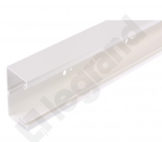

**Narożnik wewnętrzny i zewnętrzny**

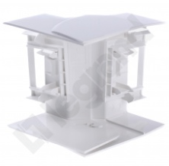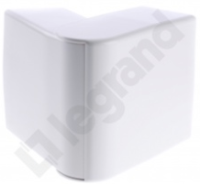

**Łącznik kątowy**

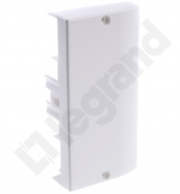

**9.Kosztorys.**

|  |  |  |  |  |  |
| --- | --- | --- | --- | --- | --- |
| **Id** | **Nazwa** | **Ilość** | **Miara Ilości** | **Cena jed.[Zł]** | **Razem** |
| 1 | Kabel UTP kat 7 | 800 | m. | 4 Zł | 3200 Zł |
| 2 | Szafa Rack | 1 | szt. | 1500 Zł | 1500 Zł |
| 3 | Stanowiska PC | 41 | szt. | 3000 Zł | 123000 Zł |
| 4 | Gniazda Abonenckie | 40 | szt. | 40 Zł | 1600 Zł |
| 5 | Drukarki | 24 | szt. | 500 Zł | 12000 Zł |
| 6 | Router R0 | 1 | szt. | 500 Zł | 500 Zł |
| 7 | Router R1 | 1 | szt. | 1400 Zł | 1400 Zł |
| 8 | Router R2 | 1 | szt. | 400 Zł | 400 Zł |
| 9 | Switch | 4 | szt. | 500 Zł | 2000 Zł |
| 10 | Serwer | 1 | szt. | 6000 Zł | 6000 Zł |
| 11 | Zasilacz Awaryjny UPS | 1 | szt. | 7000 Zł | 7000 Zł |
| 12 | Kabel Światłowodowy | 150 | m. | 4 Zł | 600 Zł |
| 13 | Wtyczka RJ45 | 200 | szt. | 0,5 Zł | 100 Zł |
| 14 | Osłona Wtyku RJ45 | 200 | szt. | 0,2 Zł | 40 Zł |
| 15 | Listwa kablowa | 500 | szt. | 40 Zł | 20000 Zł |
| 16 | Narożnik | 100 | szt. | 5 Zł | 500 Zł |
| 17 | Łącznik kątowy | 100 | szt. | 2 Zł | 200 Zł |
|  |  |  |  | Suma | 180040 Zł |